下涝坝乡下涝坝村标准化骆驼养殖示范区建设项目公告公示图片
附件1：乡政府公示
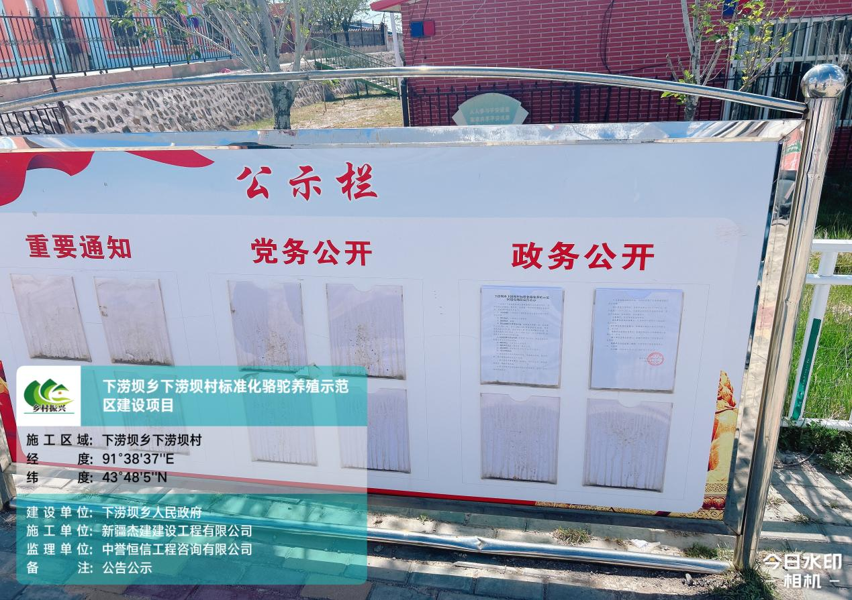
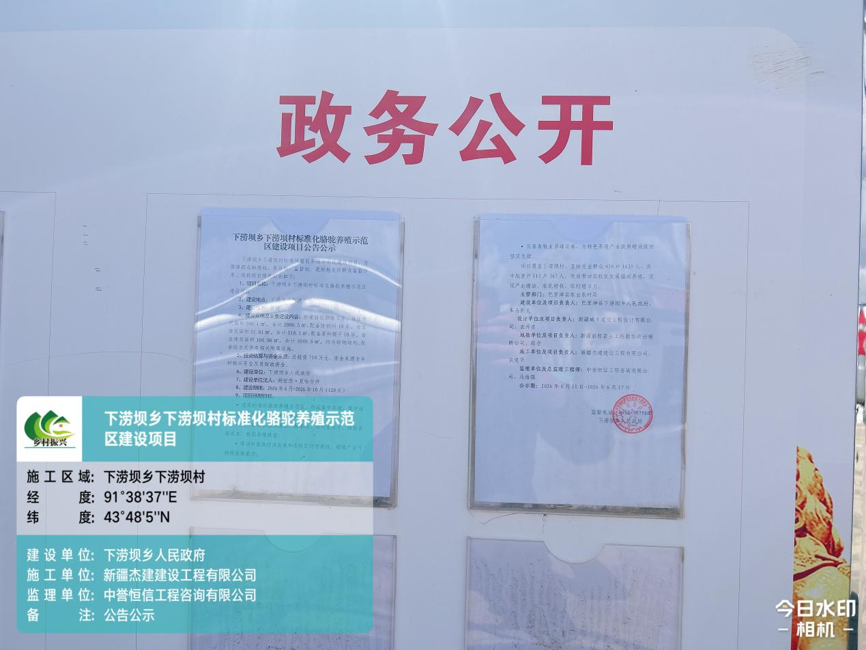
附件2：下涝坝村村委会公示
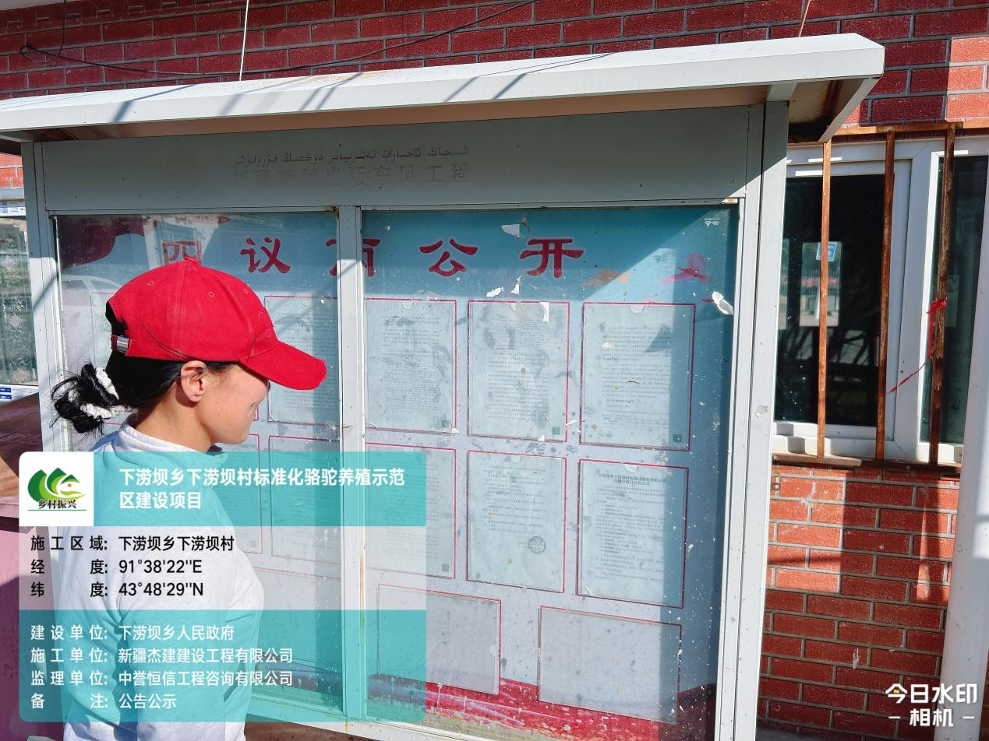
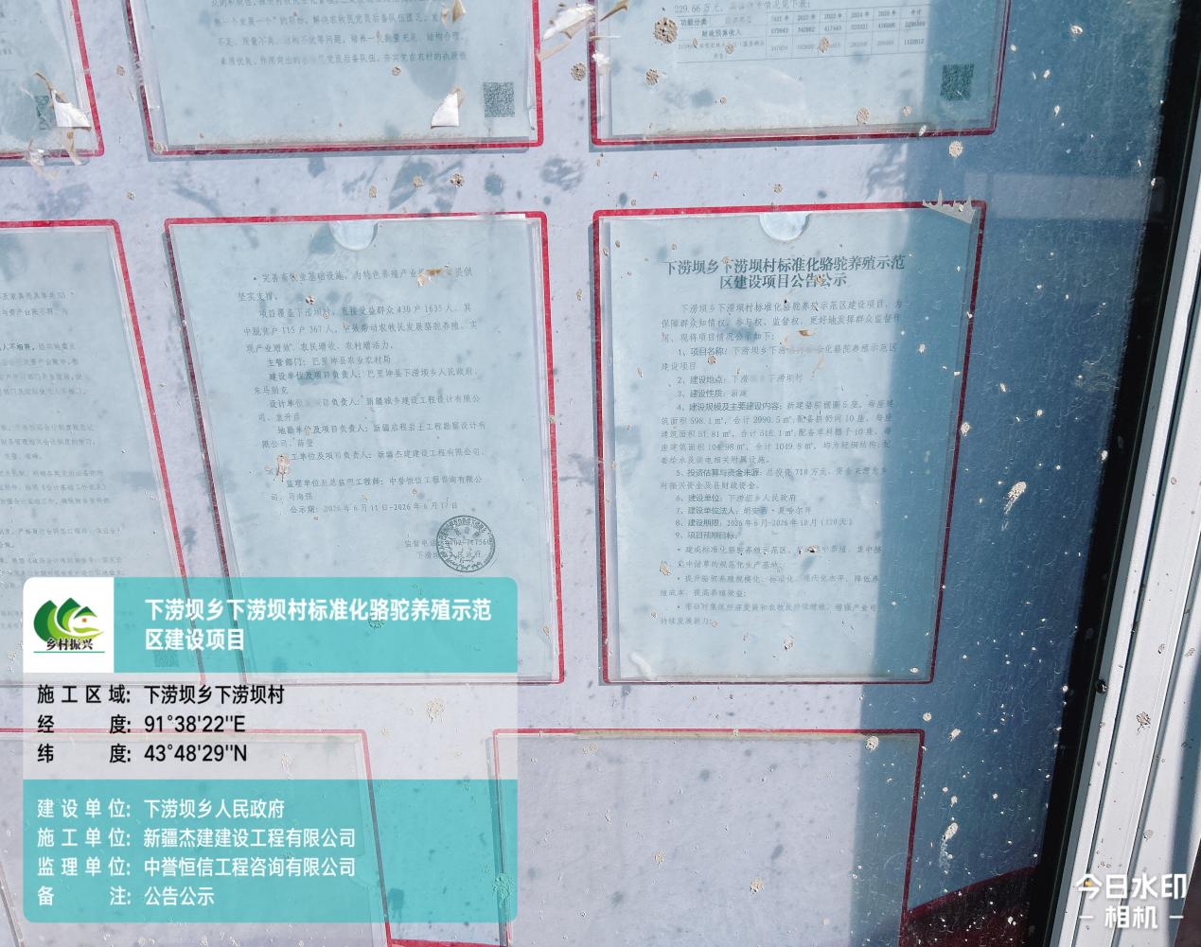
附件3：项目现场公示牌
